Информационное письмо

Приглашаем педагогов, психологов, руководителей дошкольных образовательных учреждений, общеобразовательных школ, учреждений дополнительного образования, учреждений начального, среднего и высшего профессионального образования, научных сотрудников, аспирантов, докторантов, соискателей, студентов педагогических вузов (только в соавторстве с руководителем) принять участие во Всероссийской заочной научно-практической конференции «КОРРЕКЦИОННО-ВОСПИТАТЕЛЬНАЯ РАБОТА: ОПЫТ, ПРОБЛЕМЫ, ПЕРСПЕКТИВЫ», которая состоится 14 мая 2013 г.

Организаторы конференции – Центр дистанционных интеллектуальных проектов «INet» и филиал ФГБОУ ВПО «Московский государственный университет технологий и управления им. К.Г. Разумовского» в г. Чебоксары.

Конференция проводится с целью публикации научных результатов исследований ученых, результатов педагогической работы практикующих специалистов по актуальным вопросам современной коррекционной педагогики; обмена научными результатами и исследовательским опытом.

Конференция предполагает заочное участие, т.е. имеет своей целью публикацию всех представленных материалов в сборнике и размещение их в открытом доступе в сети Интернет.
Сборнику присваивается международный индекс ISBN и производится рассылка по основным библиотекам России.
Каждый автор БЕСПЛАТНО получает сертификат участника.

К публикации принимаются статьи, охватывающие широкий круг вопросов и проблем коррекционно-воспитательной работы.

УСЛОВИЯ УЧАСТИЯ
Для участия в конференции необходимо:
1. Оформить онлайн заявку на нашем сайте: inet21.com
При успешном заполнении заявки Вы увидите следующий текст: «Форма успешно заполнена. Ответ придет на Ваш e-mail. Спасибо!»
Внимание! Если Вы не получили уведомление о доставке, повторите отправку.
2. После получения подтверждения о принятии статьи к публикации и квитанции для оплаты (как правило, через 2-3 рабочих дня после получения заявки) произвести оплату в любом банке на территории России.
Внимание! Оплата оргвзноса осуществляется только после получения подтверждения о принятии статьи к публикации. В случае необходимости внести в статью содержательные и/или технические правки автору направляются замечания и предложения.
3. После оплаты оргвзноса (во избежание недоразумений) авторам рекомендуется высылать на e-mail Оргкомитета: inet21@bk.ru скан-копию оплаченной квитанции.

ТРЕБОВАНИЯ К ОФОРМЛЕНИЮ СТАТЬИ
К публикации в сборнике принимаются статьи, соответствующие тематике конференции, объемом не менее 3 страниц, выполненные как индивидуально, так и авторскими коллективами с количеством участников не более 3-х человек.
Язык конференции – русский.
Работы должны быть выполнены в редакторе Microsoft Word: ориентация листа – книжная, формат А4, поля по 2 см по периметру страницы, шрифт Times New Roman, размер шрифта для всей статьи, кроме таблиц – 14 пт, размер шрифта для таблиц – 12 пт, междустрочный интервал – одинарный, выравнивание по ширине страницы, абзацный отступ – 1 см (без использования клавиш «Tab» или «Пробел»). Страницы НЕ нумеруются. Использование в тексте разрывов страниц НЕ допускается.

ЭТИ ПАРАМЕТРЫ НАСТРАИВАЮТСЯ ТАК:
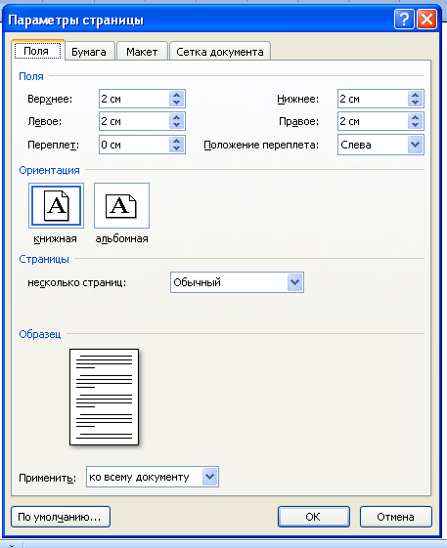
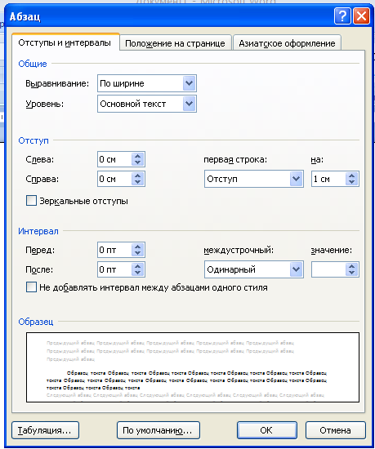

Таблицы и схемы должны представлять собой обобщенные материалы исследований. Рисунки должны быть четкими и легко воспроизводимыми. Названия и номера рисунков должны быть указаны под рисунками, названия и номера таблиц – над таблицами. Таблицы, схемы, рисунки и формулы не должны выходить за пределы указанных полей.

Список литературы ОБЯЗАТЕЛЕН: минимум – 3 источника. Оформляется в соответствии с ГОСТ Р 7.0.5-2008 в алфавитном порядке. Оформлять ссылки на соответствующий источник списка литературы следует в тексте в квадратных скобках (например: [1, с. 233]). Использование автоматических постраничных ссылок НЕ допускается.

Образец оформления заголовка, текста статьи и списка литературы

М.П. Степанова, кандидат педагогических наук, доцент,
ФГБОУ ВПО «Чувашский государственный педагогический университет им. И.Я. Яковлева», г. Чебоксары

ПРОБЛЕМЫ ПОДГОТОВКИ ПЕДАГОГИЧЕСКИХ КАДРОВ

Текст, Текст, Текст, Текст, Текст, Текст, Текст, Текст, Текст, Текст, Текст, Текст, Текст, Текст, Текст, Текст, Текст, Текст, Текст, Текст, Текст, Текст, Текст, Текст, Текст, Текст.

Список литературы
- Березовин Н.А. Основы психологии и педагогики: учеб. пособие. – Мн.: Новое знание, 2004. – 336 с.
2. Мижериков В.А., Юзефавичус Т.А. Введение в педагогическую деятельность: учеб. пособие. – М.: Педагогическое общество России, 2005. – 352 с.
3. Сабиров В.Ш. Предмет философии образования // Сибирский учитель. – 2004. – № 6. [Электронный ресурс]. – Режим доступа: http://www.sibuch.ru/article.php?no=317.

УСЛОВИЯ ОПЛАТЫ
Каждый участник конференции оплачивает организационный взнос.
Организационный взнос компенсирует затраты на издание и пересылку сборника и составляет:
1 (одна) страница статьи | 150 руб.
один авторский экземпляр сборника (независимо от числа соавторов) | бесплатно
дополнительный экземпляр сборника | 200 руб.
доставка одного сборника:  - по России  - в страны СНГ | 100 руб.  300 руб.
сертификат | бесплатно

Количество публикаций от одного автора не ограничивается.

КОНТРОЛЬНЫЕ ДАТЫ
- Прием материалов – до14 мая 2013 г. (включительно)
- Размещение электронного варианта сборника на сайте – 15 июня 2013 г.
- Рассылка печатных сборников авторам – до 15 июля 2013 г.
Сборники будут высланы заказной бандеролью на адрес, указанный в заявке. Срок доставки сборника зависит от удаленности региона и составляет, как правило, 1-4 недели. Срок доставки может быть увеличен в случаях, предусмотренных правилами работы Почты России.

КОНТАКТНЫЕ ДАННЫЕ ОРГКОМИТЕТА
Издательский отдел ЦДИП «INet»
г. Чебоксары, пр. М. Горького, д.3
Тел.: 8(8352) 452-771, 375-199 (ответственная за выпуск – Надежда Сергеевна)
E-mail: inet21@bk.ru
Сайт: inet21.com

Коллеги! Будьте внимательны, заполняя заявку.
Перед отправкой материалов еще раз проверьте, пожалуйста,
правильность написания фамилии, имени, отчества, адреса и индекса.
Указывайте существующий адрес электронной почты,
так как все уведомления будут приходить Вам именно на этот адрес.

Надеемся, что наше сотрудничество будет плодотворным!

